**Лабораторная работа по теме “ЯзыкPL/pgSQL”**

1.

**Создаем таблицы:**

create table students(

id SERIAL primary key,

name text, total_score integer default 0

);

create table activity_scores (

student_id integer,

activity_type text,

score integer,

CONSTRAINT activity_scores_student_id FOREIGN KEY(student_id) REFERENCES students(id)

);

**Создаем функция обновления:**

CREATE OR REPLACE FUNCTION update_total_score(student_id integer)

returns void AS

$$

DECLARE

activity_scores_row activity_scores%ROWTYPE;

cursor CURSOR (id integer) FOR SELECT *

FROM activity_scores

where activity_scores.student_id = id;

score integer;

BEGIN

score := 0;

OPEN cursor(student_id);

LOOP

FETCH cursor INTO activity_scores_row;

EXIT WHEN NOT FOUND;

score := score + activity_scores_row.score;

END LOOP;

CLOSE cursor;

UPDATE students set total_score = score where id = student_id;

END;

$$ LANGUAGE plpgsql;

**Создаем триггерную функцию:**

CREATE OR REPLACE FUNCTION update_total_score_trigger_function()

RETURNS TRIGGER AS $$

DECLARE student_id students.id%TYPE;

BEGIN

IF (TG_OP = 'DELETE') THEN

student_id = OLD.student_id;

ELSE

student_id = NEW.student_id;

END IF;

PERFORM update_total_score(student_id);

RETURN NULL;

END;

$$ LANGUAGE plpgsql;

**Создаем триггер:**

CREATE OR REPLACE TRIGGER update_total_score_trigger

AFTER INSERT OR UPDATE OR DELETE ON activity_scores

FOR EACH ROW

EXECUTE FUNCTION update_total_score_trigger_function()

**Заполняем данные:**

insert into students(name)

values ('Сергей'),

('Иван'),

('Дарья'),

('Антон'),

('Юлия');

insert into activity_scores values

(1, 'футбол', 1),

(1, 'Прогулка', 1),

(1, 'Бег', 1),

(1, 'Кино', 2),

(1, 'Театр', 1),

(2, 'футбол', 3),

(2, 'Прогулка', 1),

(2, 'Бег', 4),

(2, 'Кино', 1),

(2, 'Театр', 6),

(3, 'футбол', 3),

(3, 'Прогулка', 2),

(3, 'Бег', 6),

(3, 'Кино', 8),

(3, 'Театр', 3),

(4, 'футбол', 3),

(4, 'Прогулка', 2),

(4, 'Бег', 6),

(4, 'Кино', 8),

(4, 'Театр', 3),

(5, 'футбол', 3),

(5, 'Прогулка', 2),

(5, 'Бег', 1),

(5, 'Кино', 2),

(5, 'Театр', 3);

**Проверяем результат после вставки**

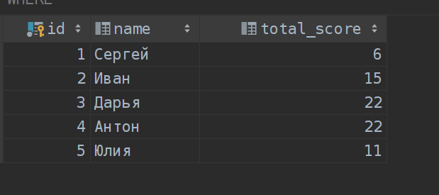

**Проверяем результат после обновления:**

update activity_scores set score = score + 1 where student_id=1 and activity_type = 'футбол';

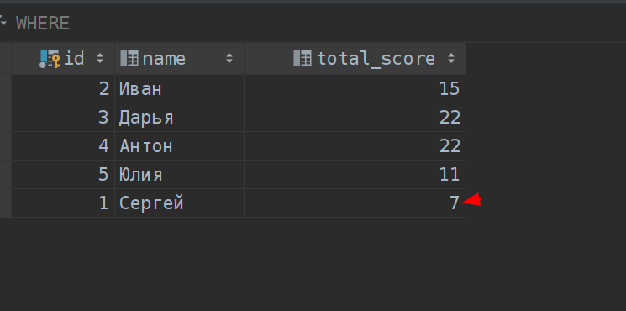

**Проверяем результат после удаления:**

delete from activity_scores where student_id=1 and activity_type = 'футбол';

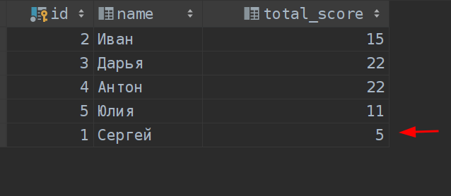

2.

**Добавляем колонку:**

ALTER TABLE students ADD COLUMN scholarship integer default 0;

Добавим функцию расчета стипендии:

CREATE OR REPLACE FUNCTION calculate_scholarship(score integer)

RETURNS integer AS

$$

DECLARE

scholarship integer;

BEGIN

IF score >= 90 THEN

scholarship = 1000;

ELSEIF score >= 80 AND score < 90 THEN

scholarship = 500;

ELSE

scholarship = 0;

END IF;

RETURN scholarship;

END;

$$ LANGUAGE plpgsql;

**Учитывая что у нас уже обновляется total_score в students - повесим триггер на students. А чтобы избежать двойного update - повесим триггер как BEFORE**

CREATE OR REPLACE FUNCTION calculate_scholarship_trigger_function()

RETURNS TRIGGER AS $$

BEGIN

IF (TG_OP = 'INSERT') THEN

NEW.scholarship = calculate_scholarship(NEW.total_score);

ELSEIF (NEW.total_score != OLD.total_score) THEN

NEW.scholarship = calculate_scholarship(NEW.total_score);

END IF;

RETURN NEW;

END;

$$ LANGUAGE plpgsql;

CREATE OR REPLACE TRIGGER calculate_scholarship_trigger

BEFORE INSERT OR UPDATE ON students

FOR EACH ROW

EXECUTE FUNCTION calculate_scholarship_trigger_function()

**Проверим результат после обновления/добавления записей:**

